DS 1°S physique-chimie lundi 23 février 2009

Durée : 3 heures ; calculatrice et soin apporté à la rédaction autorisés.
MM. Meunier (1°S2) et Douëzy (1°S1)

Données :
Attention : certaines des données suivantes ne sont pas utiles à la bonne résolution du DS !

élément | Na | P | Fe | Cl | K
masse molaire (g.mol⁻¹) | 23,0 | 31,0 | 55,8 | 35,5 | 39,1

ion | Fe²⁺ | Fe³⁺ | Cl⁻ | K⁺ | Na⁺
conductivité molaire ionique à 25°C (mS.m².mol⁻¹) | 10,8 | 20,4 | 7,63 | 7,35 | 5,01
Intensité de la pesanteur : g = 9,81 N.kg⁻¹.
Vitesse de la lumière dans le vide : c = 3.10⁸ m.s⁻¹.

Exercice 1 : (/4)

On prépare V = 100 mL d’une solution électrolytique en dissolvant une masse m = 3,25 g de chlorure de fer III (FeCl₃).
On dilue ensuite 50 fois cette solution.
1. Montrer que la concentration de la solution finale est C = 4,00.10⁻³ mol.L⁻¹.
2. Donner les concentrations des ions effectivement présents dans la solution finale.
3. Déterminer la conductivité de la solution finale.

Exercice 2 : (/6)

On désire réaliser un capteur permettant de mesurer le niveau d'une solution électrolytique contenue dans un récipient. Pour cela, on utilise deux électrodes rectangulaires et parallèles, posées verticalement dans le récipient. Les électrodes ont une hauteur h = 1,0 m, une largeur 1 = 10 cm et sont distantes de L = 10 cm. La solution contenue dans le récipient a une conductivité σ de valeur 1,2 S.m^{-l}.
1. De façon à étalonner le dispositif, les électrodes sont soumises à une tension électrique sinusoïdale de valeur U = 1,0 V. L'intensité I du courant électrique traversant la portion de solution est mesurée à l'aide d'un ampèremètre.
a. Schématiser l'ensemble du dispositif utilisé.
b. Donner l'expression de la section S de solution électrolytique comprise entre les deux électrodes, en fonction de la hauteur H de solution dans le récipient et de la largeur 1 des électrodes.
2. Donner l'expression de l'intensité I en fonction de la tension U et de la conductance G de la portion de solution électrolytique située entre les deux électrodes.
3. En déduire l'expression de la hauteur H en fonction de l'intensité I.
4. Tracer la courbe d'étalonnage H = f(I).
5. L'aire de la base du récipient est A = 2,0 m². Le récipient est rempli lorsque la hauteur de liquide est: H_{M} = 1,0 m. Déduire de la courbe d'étalonnage la valeur de l'intensité du courant lorsque le récipient est rempli. A quel volume de solution cela correspond-il ?
6. Une partie de la solution a été prélevée du récipient et la valeur de l'intensité mesurée est alors égale à 0,42 A.
a. À partir de la courbe d'étalonnage, déterminer la hauteur de liquide restant dans le récipient.
b. Quel volume de solution reste-t-il dans le récipient ?

Exercice 3 : (/6)
L’hypokaliémie désigne une carence de l'organisme en élément potassium; pour compenser rapidement cette carence, on peut utiliser une solution de chlorure de potassium, injectable par voie intraveineuse: le chlorure de potassium "Lavoisier", par exemple, est proposé en ampoules de 20 mL contenant une masse m (exprimée en grammes) de KCl. Pour déterminer cette masse m, on dispose d'une solution étalon de chlorure de potassium S_{e} à 10,0 mmol.L⁻¹ et d'un montage conductimétrique.
1. Pour étalonner la cellule conductimétrique, on prépare, à partir de la solution étalon S_{e}, cinq solutions filles S_{i}, de volume V = 50,0 mL et de concentrations respectives 8,0 ; 6,0 ; 4,0 ; 2,0 et 1,0 mmol.L⁻¹.
c (mmol.L⁻¹) | 1,0 | 2,0 | 4,0 | 6,0 | 8,0 | 10,0
G (mS) | 0,28 | 0,56 | 1,16 | 1,70 | 2,28 | 2,78
Tracer la courbe G =f(c) à l'aide des données du tableau ci-dessus. Conclure.
2. a. On mesure, avec ce montage et à la même température, la conductance de la solution de l'ampoule. On obtient G_{a} = 293 mS . Peut-on déterminer directement la concentration en chlorure de potassium de l'ampoule injectable grâce à cette courbe? Justifier la réponse.
b. Compte tenu des valeurs de G_{e} = 2,78 mS et G_{a} = 293 mS, quel est le facteur minimal de dilution à utiliser?
3. Le contenu d'une ampoule a été dilué 200 fois. La mesure de sa conductance donne G_{d} = 1,89 mS. En déduire la valeur de la concentration c_{d} de la solution diluée, puis celle de la solution de l'ampoule. Calculer la masse m.
4. Aurait-on pu déterminer la concentration en chlorure de potassium de l'ampoule injectable à partir des seules mesures de G_{e} et G_{a}? Justifier soigneusement la réponse.

Exercice 4 : (/13)

Alice tire, à vitesse constante, une luge de masse m = 6,00 kg sur un sol horizontal ; la distance parcourue est d = 100 m. La forceexercée sur la luge par l’intermédiaire de la corde est constante sur la distance d ; la corde fait un angle α = 30,0 ° avec le sol. On suppose que la valeur f des forces de frottements vaut le cinquième du poids P de la luge.
1. Faire l’inventaire des forces qui s’exercent sur le système {luge}.
2. Que peut-on dire de ces forces ? Justifier.
3. A l’aide d’un schéma, en choisissant un repère judicieux et en projetant sur les axes de ce repère, calculer la valeur de la force de traction qu’exerce Alice sur sa luge.
4. Calculer le travail de chacune des forces le long du trajet.
Alice aborde maintenant la piste de luge (de longueur l = 100 m) qui forme un plan incliné d’un angle β = 15,0 ° avec l’horizontale. Elle tire toujours rectilignement et à vitesse constante ; l’angle entre la corde et la pente est toujours de 30,0 °. On suppose que la force de frottements garde la même valeur f que précédemment.
5. Que peut-on dire du travail de la somme des forces ? Justifier.
6. Donner l’expression puis la valeur du travail de chacune des forces s’exerçant sur la luge.
7. Comparer les valeurs de la force de traction sur la partie plane et sur la pente.
8. Le déplacement est effectué en 2,0 min. Calculer la puissance moyenne du travail du poids.

Exercice 5 : (/11)
Pour observer la situation physique décrite ci-dessous, voir le schéma.
Sur un plan d'eau, un skieur, de masse m = 80,0 kg, est tiré par un bateau à l’aide d'une corde tendue et parallèle à la surface de l'eau.
Le skieur démarre sans vitesse initiale, son centre d'inertie G étant alors au point A. Le centre d'inertie G du skieur a ensuite un mouvement rectiligne horizontal de A à B et parcourt la distance d = AB.
Lorsque G parvient au point B, le skieur aborde un tremplin et le skieur lâche alors la corde pour effectuer son saut.
Le tremplin est un plan incliné d'un angle α par rapport à l'horizontale, ce qui entraîne une dénivellation, notée h, entre le haut du tremplin et la surface horizontale de l'eau. Lorsque le skieur arrive en haut du tremplin son centre d'inertie est au point D et sa vitesse a alors pour valeur v₁ = 72,0 km.h⁻¹.
Avec cette vitesse acquise en D, le skieur effectue son saut et reprend contact avec l'eau au point H.
Dans tout l'exercice, on assimile le mouvement du skieur au mouvement de son centre d'inertie G et on fait les suppositions suivantes :
* Lorsque G se déplace de A à B, la force de tractionde la corde est constante.
* Lorsque G se déplace de A à B, les forces de frottement entre le skieur et son environnement (eau et air) sont équivalentes à une force unique horizontale, de sens opposé au vecteur déplacement et de valeur f = 100 N.
* Lorsque le skieur se déplace sur le tremplin, dont la longueur est petite, l'ensemble des frottements est négligeable.
Données numériques : g = 9,81 N.kg⁻¹ ; d = AB = 200 m ; h = 2,00 m

1°) Enoncer, en une phrase, le théorème de l'énergie cinétique.
2°) Sur le schéma, les forces qui s'exercent sur le skieur, lorsque G se trouve entre A et B, sont représentées qualitativement.
Compléter le schéma, en représentant qualitativement, en G', les forces qui s'exercent sur le skieur lorsqu'il se trouve sur le tremplin.
Sur la copie, dire quelles sont ces forces représentées en G' et donner leurs caractéristiques.
3°) En fonction des grandeurs citées dans l'énoncé, déterminer les expressions littérales des travaux de toutes les forces s'exerçant sur le skieur lorsque:
a) G se déplace de A à B b) G se déplace de B à D
4°) Donner l'expression littérale de la variation d'énergie cinétique ΔEc du skieur lorsque G se déplace de A à D. .
5°) En utilisant le théorème de l'énergie cinétique, déterminer l'expression littérale de la valeur F , de la force de traction de la corde, en fonction de f, m , g , h , d, v₁. Calculer ensuite la valeur numérique de F.
6°) En supposant que le skieur est en chute libre entre D et H, calculer sa vitesse v₂ en H.

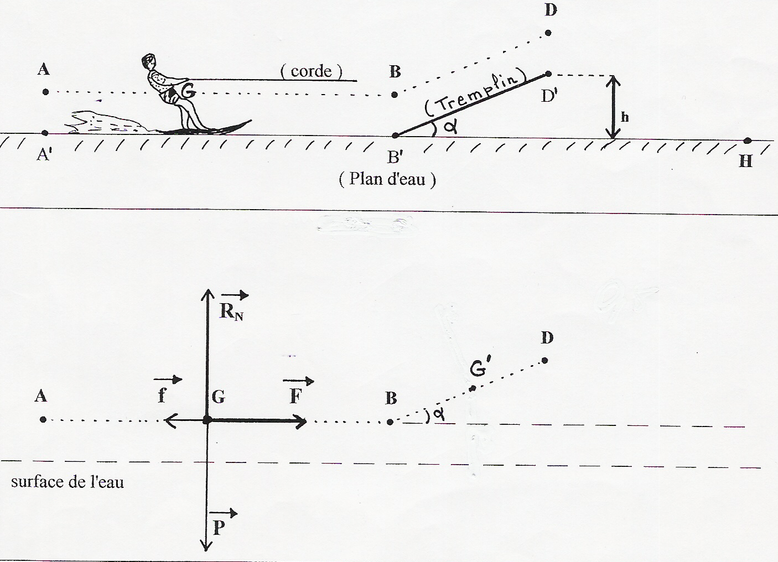
Schéma :

